Проверяйте, чтобы в чеках подотчетников были новые реквизиты

Рассказываем, что теперь должно быть в кассовых чеках продавцов на УСН. Из-за налоговой реформы упрощенщикам нужно было дополнить свои фискальные документы новыми реквизитами. Если у вас есть подотчетники, проверяйте их чеки от поставщиков на УСН, прежде чем принять к учету.

Какие изменения внесли в кассовые чеки
С 1 января упрощенщики с доходом свыше 60 млн руб. обязаны платить НДС. Они могут выбрать ставку налога: 20 (10) процентов с правом на вычет, 5 процентов без права на вычет — для доходов до 250 млн руб., 7 процентов без права на вычет — для доходов до 450 млн руб. (п. 72 ст. 2 Федерального закона от 12.07.2024 № 176-ФЗ).
Новые ставки НДС — обычные и расчетные — теперь должны быть в чеках тех, кто на УСН: 5 и 7 процентов, 5/105 и 7/107. Для ставок и сумм НДС ввели новые теги чеков (приказ ФНС от 15.11.2024 № ЕД-7-20/1038). Со стандартными ставками ситуация аналогичная.
Бизнес, который с 1 января 2025 года применяет пониженные ставки НДС, должен обновить программное обеспечение онлайн-касс, чтобы в чеках были новые теги.
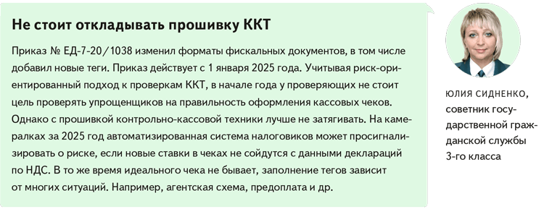
Есть ли переходный период между чеками старого и нового формата
Переходный период между кассовыми чеками старого и нового образца не предусмотрен. В прошлогодних рекомендациях ФНС было сказано, что если до 1 января 2025 года разработчики ККТ не предоставят обновленную прошивку, которая позволит указывать в чеке специальные ставки НДС, то продавец вправе временно продолжить формировать чеки по старым правилам. При этом сумма налога должна включать в себя НДС (п. 26 приложения к письму ФНС от 17.10.2024 № СД-4-3/11815).
К началу года многие производители уже разработали прошивку ККТ. Поэтому бизнесу на упрощенке, у которого чеки не обновились, нужно найти такого поставщика ПО и заключить с ним договор, если текущий поставщик пока не готов предоставить обновление.
Когда у ККТ появится обновленная прошивка, бизнес на упрощенке будет обязан формировать кассовые чеки с указанием ставок НДС. Если продавец так и не обновит настройки ККТ, это будет нарушением правил применения кассового аппарата (письмо ФНС от 10.10.2024 № АБ-4-20/11584).
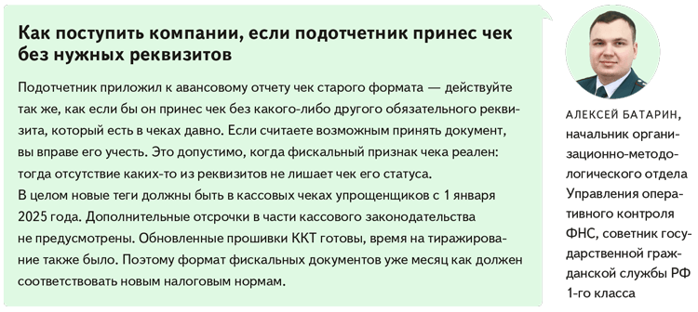

Журнал «Главбух» №3, 2025

